Діагностувальна робота №1 Наша планета Земля. Сонце
1 варіант___________________________
- Сонце посилає на Землю
 тепло  світло  тепло і світло
- Скільки є пір року?
 3  4  12
- Яка тривалість року?
 365 днів  24 години  12 днів
4. Доповни речення.
- Земля має форму ___________________.
- Уявна пряма лінія, навколо якої обертається Земля – це ___________________.
- Зміну пір року спричинює рух Землі навколо ___________________.
- Розглянь малюнок. Познач, де в цей час на Землі буде ніч.
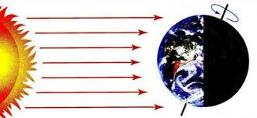
- Розглянь малюнки. Обведи синім олівцем найхолоднішу пору року.
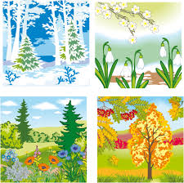
Самооцінювання
Як тобі було виконувати завдання?  Познач. | Мені було дуже легко. | Мені була потрібна допомога вчителя. | Мені було дуже складно.

Оцінювання
++ має значні успіхи
+ демонструє помітний прогрес
- досягає результату з допомогою вчителя
! потребує значної уваги і допомоги
Діагностувальна робота №1 Наша планета Земля. Сонце
2 варіант____________________________
- Земля має форму
 кулі  кола  круга
- Кожна пора року триває
 2 місяці  3 місяці  4 місяці
- Яка тривалість доби?
 365 днів  24 години  12 днів
4. Доповни речення.
- Зменшену копію Землі називають ___________________.
- Один оберт Землі навколо своєї осі називають ___________________.
- Сонячні промені віддають Землі більше тепла тоді, коли Сонце стоїть ___________________ на небосхилі.
- Розглянь малюнок. Познач, де в цей час на Землі буде день.
- Розглянь малюнки. Обведи червоним олівцем найтеплішу пору року.
Самооцінювання
Як тобі було виконувати завдання?  Познач. | Мені було дуже легко. | Мені була потрібна допомога вчителя. | Мені було дуже складно.

Оцінювання
++ має значні успіхи
+ демонструє помітний прогрес
- досягає результату з допомогою вчителя
! потребує значної уваги і допомоги

